Rode-bietensalade
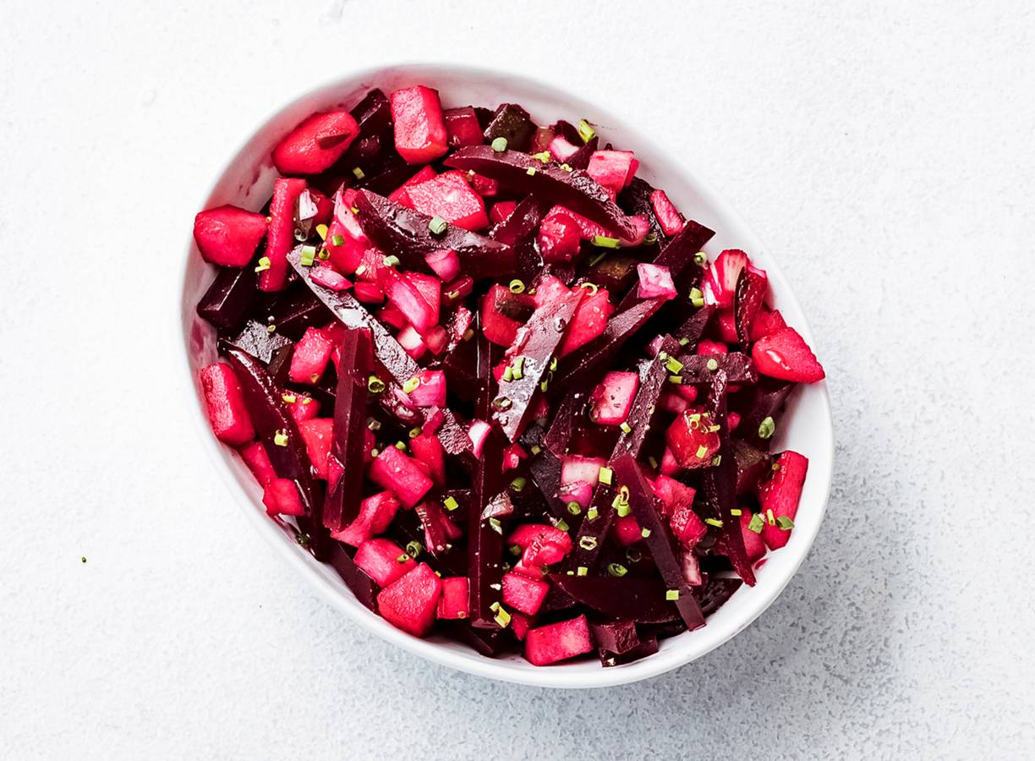
Ingrediënten 4 personen:
1 appel
2 augurken
1 middelgrote rode ui
400 g geraspte bietjes
1 el witte wijnazijn
2 el gembersiroop
Mayo en ketchup
10 g verse bieslook
½ Winterpeen in stukjes
Walnoten

Aan de slag:
Maak stukjes van de walnoten. Schil de appel, verwijder het klokhuis en snijd het vruchtvlees in kleine blokjes. Snijd de augurken in even grote blokjes en snipper de ui. Meng de appel, augurk, winterpeen en ui door de bietjes. Roer de azijn, mayo, ketchup en de gembersiroop door de salade. Snijd de bieslook zo fijn mogelijk en strooi samen met walnoten over de salade.

